AGV操作指引及注意事项
操作指引：
1：AGF开机后约1min后手持设备连接AGF HostName hitrobot-2e1105开头，密码为：hitrobot
2： 打开浏览器（推荐火狐，谷歌）在网址项输入：10.42.0.1
注意事项：
1：开机时请确保AGV电量充足
2：开机时请确保在原点开机

AGF上位机局部地图参考
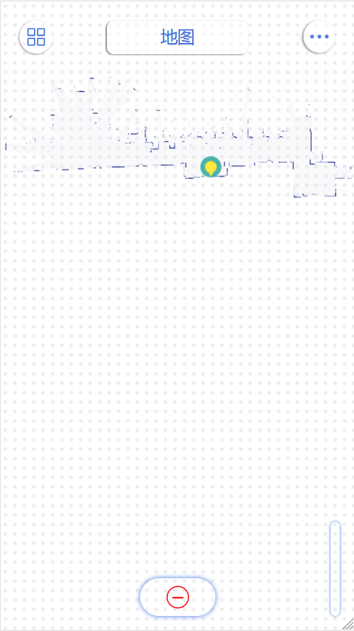

手动模式：
打开上位机界面右侧面板选择
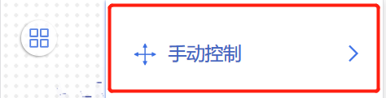
选择后界面：
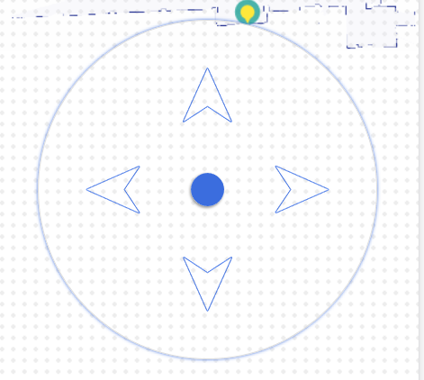
上下左右按钮分别控制前进后退左转右转,手持设备操作时按相应方向键即可。按键点一下方向键变蓝是执行状态，再次点击恢复白色，为待机默认状态。
操作时如遇紧急情况请点击上位机界面取消任务按钮，为下图，点击后可取消当前任务，或者拍下AGF车体急停。待AGF恢复状态时拔起急停。

呼叫电梯的指令为上位机左侧面板内的站点
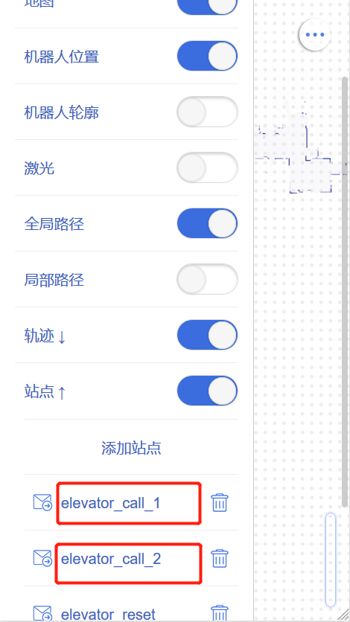
elecator_call_1为发任务到1楼
elecator_call_2为发任务到2楼
发布任务时应先呼叫电梯到AGF楼层，待AGF完全进电梯后在发布所要到达楼层。

